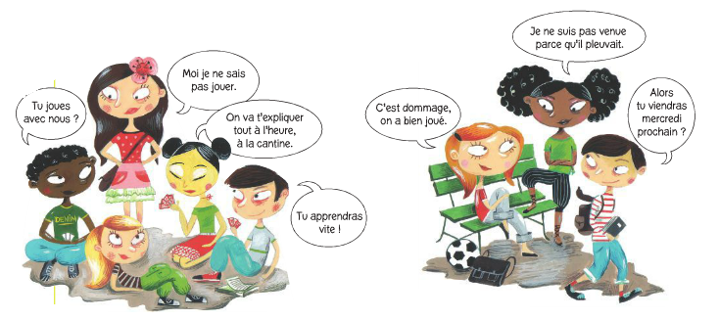


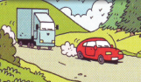
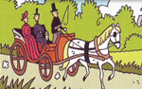
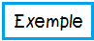
Annexe 4 : Leçons
Téléchargé gratuitement sur http://orpheecole.com
Passé, présent, futur
C02__
J’apprends :
- On peut classer le temps en trois moments : ce qui s’est déjà passé (le passé) ; ce qui est en train de se passer (le présent) ; ce qui ne s’est pas encore passé (le futur).

- Autrefois, on se déplaçait à cheval.

- Aujourd’hui, on se déplace en voiture.

- Plus tard, on se déplacera en vaisseau spatial.

- Le verbe change selon le temps de la phrase. Les petits mots qui indiquent le temps aussi.

Je vérifie que j’ai bien compris :
1) Repasse les bulles en bleu, rouge ou vert.

Passé, présent, futur
C02__
J’apprends :
- On peut classer le temps en trois moments : ce qui s’est déjà passé (le passé) ; ce qui est en train de se passer (le présent) ; ce qui ne s’est pas encore passé (le futur).

- Autrefois, on se déplaçait à cheval.

- Aujourd’hui, on se déplace en voiture.

- Plus tard, on se déplacera en vaisseau spatial.

- Le verbe change selon le temps de la phrase. Les petits mots qui indiquent le temps aussi.

Je vérifie que j’ai bien compris :
1) Repasse les bulles en bleu, rouge ou vert.

